SCHEDA N. 9: UN GIRO IN CITTA’

Scegli, tra gli itinerari proposti, un itinerario storico-artistico per conoscere meglio la citta’………………………………
Nota per l’insegnante: Questo e’ un esempio di lavoro che dovra’ essere preparato o chiesto ai ragazzi.

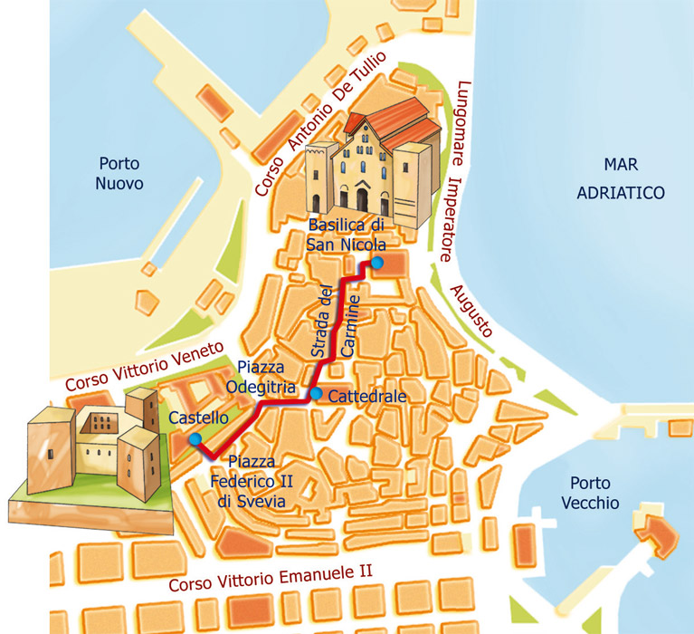
Racconta e spiega alla classe il percorso illustrato.
Collegati al sito mentre spieghi per far vedere le foto che riproducono i monumenti che stai descrivendo.
Usa i termini: si parte da, inizia con, si prosegue, si conclude, si puo’ vedere, la meta finale e’….

